בס"ד
מעורבות הדדית בקרב עם ישראל
ספר יהושע, פר' א' פס' יב - יח כיתה ג'
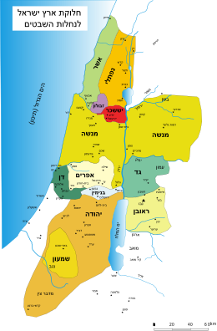

הערך הנלמד-
מעורבות הדדית בקרב השבטים- לאחר ששניים וחצי השבטים קיבלו את נחלתם, הם מתבקשים לקיים את הבטחתם לסייע לאחיהם בכיבוש הארץ. מכאן נלמד על מעורבות חברתית.

.
שאלות:

1 ) בפרקנו יהושע מבקש משניים וחצי השבטים לקיים את הבטחתם ,
בואו נזכר ....
* מי הם שניים וחצי השבטים? ____________________________________
* מהי ההבטחה שהבטיחו ? ______________________________________________________________________________________________________________________________________________________________________________________________________
* למי נתנו את הבטחתם ?_________________________
* מתי קיבלו שבטים אלו את התנחלותם?____________________________________

2) השלם מתוך הפס' הנ"ל את תגובתם של שניים וחצי השבטים ליהושע :
" .... כל אשר ________ _________ ואל ________ ______ תשלחנו נלך , ככל
אשר _________ אל משה _______ ________ ________ ".....

3) עיינו ברש"י ובמצודת ציון לפס' יד ' וכתוב פירוש למילים הבאות :
חמושים_________________
גבורי חיל________________

4) האם לדעתכם צריכים שבטים אלו לקיים הבטחתם ? מדוע?_____________________________________________________________
_________________________________________________________________

פעילות חוויתית : כסכום לנושא לתלמידים: צפיה בסרטון – צור משלנו " ואהבת לרעך כמוך"
http://www.hidabroot.org/he/video/63399
* ילדי כיתה ג' יעבירו מס' מפגשים בהם יחנכו את ילדי כיתה א', בקריאת ספרים.
* יום ניקיון בו ילדי הכיתה ינקו את הגן הציבורי הקרוב

